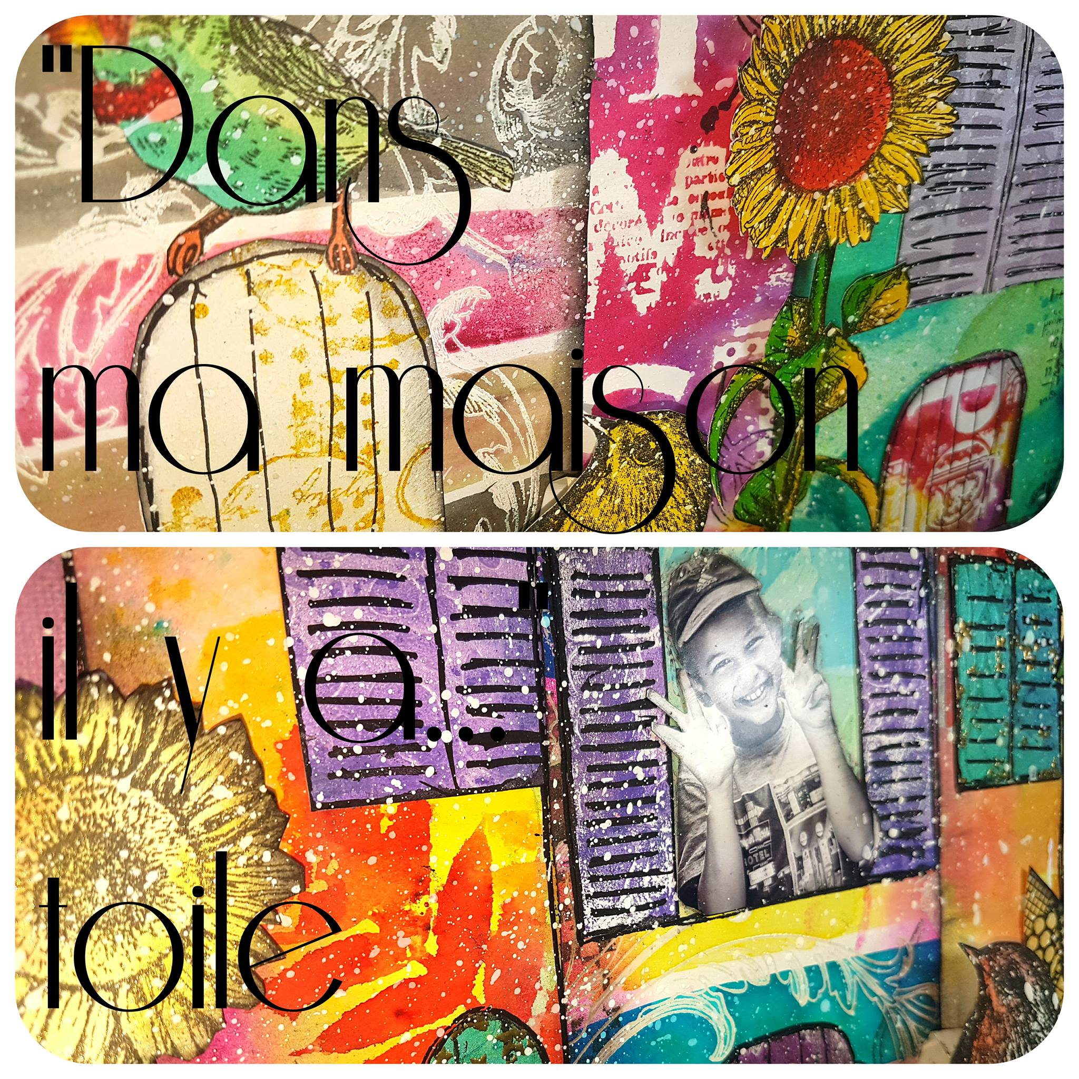
CROP #2

Association Les P’tits Créapontains

Organise un atelier adulte sur la journée le Samedi 21 Octobre 2017 à Pont Saint Esprit à la salle Rios rue du 8 mai 1945.

BULLETIN D’INSCRIPTION

Règlement par chèque à retourner à la Présidente : Fabienne Sevenier 136 chemin de St Alexandre 30130 Pont Saint Esprit avant le 10 octobre 2017.

Nom : ___________________________________________________ Prénom : ___________________________________

Adresse : _________________________________________________________________________________________________

Téléphone : ____________________________________

Adresse mail : ___________________________________________________________________________________________

Comment avez-vous été informé de l’atelier ? _______________________________________________________

_____________________________________________

Le coût de la journée est de 65€ kit fournis. Le règlement fera office de réservation. Un mail de confirmation vous sera envoyé à réception de votre règlement. Prévoir juste le matériel de base. Seule une annulation en cas de force majeure permettra le remboursement. Dans un autre cas, vous pourrez récupérer votre kit.
Accueil des participantes et petit-déjeuner à partir de 8h30. Celui-ci vous sera offert par l’association.
Pour le déjeuner repas canadien, chacune apporte du sucré ou du salé.

Règlement à l’ordre de : Association Les P’tits Créapontains

Date et signature (précédée de la mention « lu et approuvé »)

Contactez-nous : lesptitscreapontains@gmail.com
Fabienne : 06 66 50 93 94 Andréa : 06 50 33 51 57

